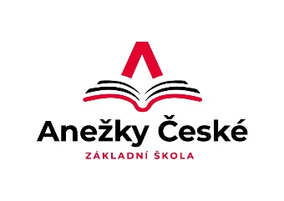Základní škola Ústí nad Labem,

Anežky České 702/17, příspěvková organizace

400 07 Ústí nad Labem

t.č.: 475 500 032, 475 502 322, 606 841 265

e-mail: [sekretariat@zsanceske-ul.cz](mailto:sekretariat@zsanceske-ul.cz)

IČ: 44555474

MINT-interiér s.r.o.

Ve stráni 180/7

400 01 Ústí nad Labem

IČ: 04254333

**Objednávka č. 126/2022**

Dobrý den,

na základě Vaší cenové nabídky ze dne 16.6.2022 (175.087,--Kč) objednáváme u Vás

demontáž, nákup, přípravu podkladu a montáž PVC do učebny fyziky a na chodbě v pavilonu „T“ jídelna.

Děkujeme

V Ústí nad Labem 30.6.2022 Mgr. Jindra Šteflová

ředitelka školy